МУНИЦИПАЛЬНОЕ ДОШКОЛЬНОЕ ОБРАЗОВАТЕЛЬНОЕ УЧРЕЖДЕНИЕ
ДЕТСКИЙ САД КОМБИНИРОВАННОГО ВИДА
№33 «Аленький Цветочек» п. газырь

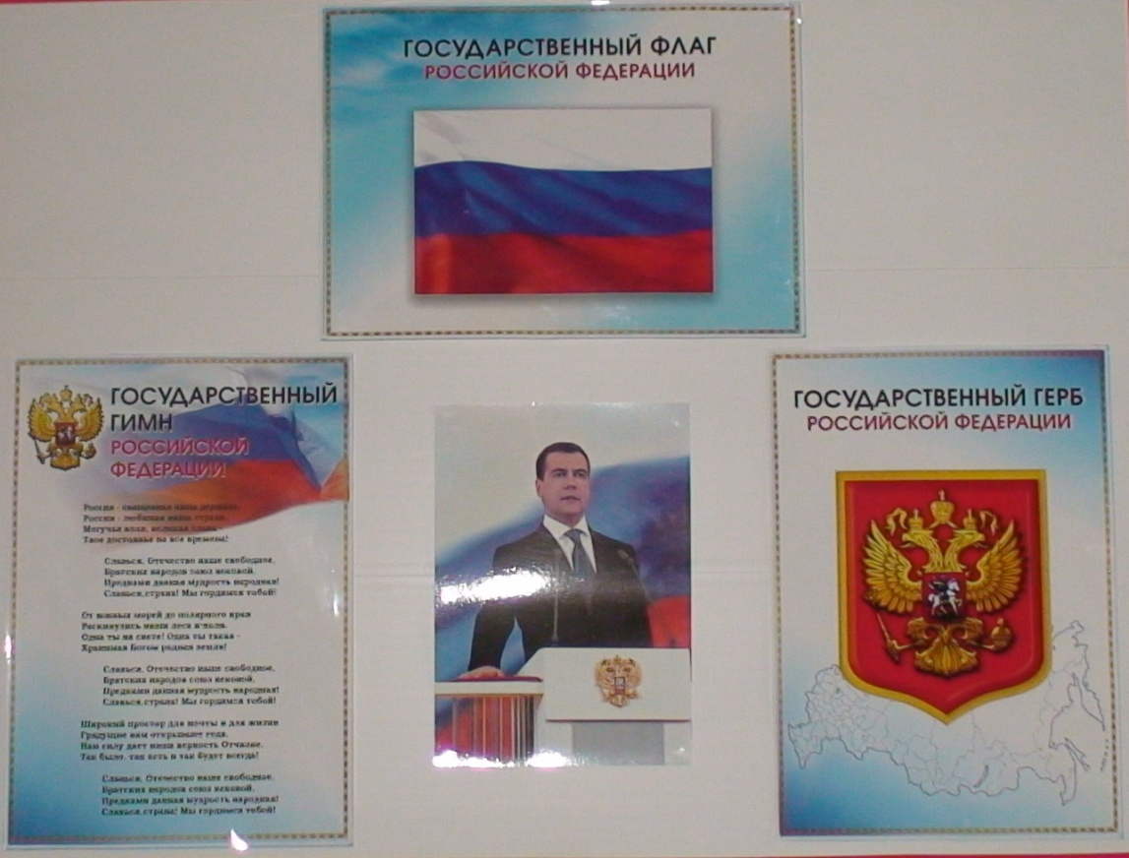

Программное содержание.
1. Дать элементарные сведения об истории страны и её символике.
2. Показать, что Россия – страна большая, богатая. Познакомить с картой страны.
3. Рассказать детям, что Россия – страна многонациональная, воспитывать у них чувство уважения к особенностям жизни людей других национальностей.
4. Воспитывать чувство патриотизма и гордости за свою Родину.

Ход занятия.
ВОСПИТАТЕЛЬ. Поезжай за моря – океаны,
Надо всею землёй пролети:
Есть на свете различные страны,
Но такой как у нас не найти.

Воспитатель обращает внимание детей на карту России, которую они рассматривали раньше.
На карте мира не найдешь
Тот дом, в котором ты живешь,
И даже улицы родной
Мы не найдём на карте той.
Но мы всегда на ней найдём
Свою страну – наш общий дом.

- Ребята, посмотрите внимательно на карту. Кто мне сможет показать границы нашего государства, нашей страны - России. ( Предлагает двум – трем детям, с её помощью, обвезти границу России по карте).
Вы уже знаете, что карта может многое рассказать о стране. Вспомните, что мы узнали о России, когда рассматривали карту.

ДЕТИ. 1. Россия – большое государство.
2. В России много городов.
3. В России много лесов, морей, рек, полезных ископаемых.

ВОСПИТАТЕЛЬ. – Наша Родина – государство очень древнее, оно возникло много – много лет назад. В те давние времена ещё не было ни городов, ни домов, в которых мы живем. А были небольшие домишки по берегам рек, в которых жили наши предки. Предки – это люди, от которых мы произошли. Наши предки – это восточные славяне. Они жили по берегам рек Ока, Днепр, Волхов. ( Показать на карте).
Славяне, были очень гостеприимными: когда к ним заходил какой – нибудь странник, они ласково его принимали и угощали. Этот обычай остался до сих пор. Когда к вам приходят гости, ваша мама готовит что – то вкусненькое.
Жили славяне в небольших избах. Самым главным у них был князь.
Его все слушались. Князь возглавлял войско, когда наподдали враги. ( Показать иллюстрации с изображением древнерусских князей.)
Много княжеств было в древней Руси – так тогда называлась Россия.
Князья очень часто ссорились между собой и захватывали друг у друга земли. Но когда нападали враги из других стран ( например немцы, шведы), князья объединялись и вместе побеждали своих врагов. И наконец, князья будут намного сильнее. Вместе им будет легче не только воевать, но и трудиться, помогать друг другу и тогда их никто не сможет победить.
Князья объединились, а самым главным стал Иван 3. (Показ портрета). Все остальные князья стали ему подчиняться, и образовалось Русское государство. Оно было большим и сильным.
Раньше у каждого князя был свой герб. Эти гербы у князей остались, но у нового Русского государства появился свой герб, новый.
Этот герб и сейчас является гербом нашей страны. Давайте его рассмотрим. (Показываю крупное изображение герба).

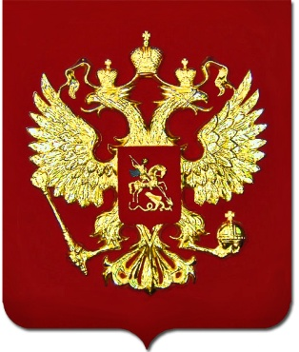
У России величавой
На гербе орёл двуглавый,
Чтоб на запад и восток
Он смотреть бы сразу мог
Сильный мудрый он и гордый.
Он – России дух свободный.

Помните, я вам говорила, что гербы изображены на щитах различной формы. Какая форма у щита российского герба.

ДЕТИ. – Форма у щита российского герба – круглая.

ВОСПИТАТЕЛЬ. – Что вы видите в центре герба?

ДЕТИ. – В центре герба изображен орел.

ВОСПИТАТЕЛЬ . – Расскажите о нём, какой он?

ДЕТИ. – Орёл нарисован с двумя головами, с поднятыми крыльями.

ВОСПИТАТЕЛЬ. – Почему же на гербе России изображен орёл? Орёл на гербе обозначает силу, это значит, что государство, на гербе которого изображен орел, сильное и непобедимое. Россия в то время была таким государством. Иван 3 изобразил на гербе орла, чтобы все знали, что Россия – сильная страна.
Но почему у орла две головы? Русское государство очень большое, и головы орла смотрят на запад и на восток, как бы показывая, что государство большое, но единое. В России живут люди разных национальностей, а не только русские – якуты, коряки, кабардинцы, чеченцы и другие.
А что вы видите еще?

ДЕТИ. – Корону.

ВОСПИТАТЕЛЬ. – Корона обозначает, что Россия живет по своим законам, а охраняет эти законы царь.
А в лапах у орла посох или жезл, а ещё его называют скипетр. Это символ царской власти, это значит, что в России правил в те времена царь.
А в другой лапке у орла шар, или его называют держава. Держава – значит могущество, т.е. страна в которой правит царь, могучая. В центре герба изображен герб Москвы. А почему герб Москвы в центре нарисован.

ДЕТИ. – Потому что Москва – главный город России, её столица.

Москва – это Красная площадь.
Москва – это башни кремля.
Москва – это сердце России,
Которое любит тебя.

ВОСПИТАТЕЛЬ. – Этому российскому гербу много – много лет. Конечно, нет сейчас царей. Но корона, скипетр и держава напоминают нам о том, что наша Родина очень древняя, что она возникла очень давно.
Но у каждой страны обязательно есть не только герб, но и флаг. Под флагом сражаются за свою страну воины, флаг поднимают во время побед, флаги вывешивают вовремя праздников.
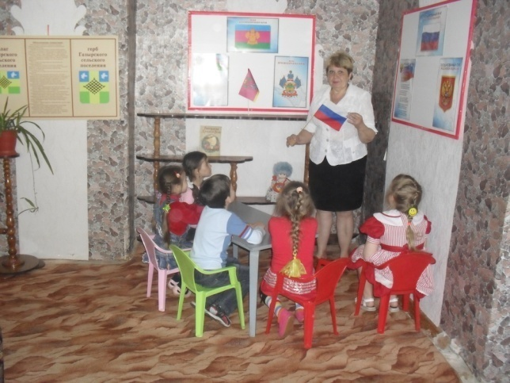
Белый цвет – берёзка.
Синий – неба цвет.
Красная полоска –
Солнечный рассвет.
У России флаг трёхцветный, три полосы – белая, синяя и красная. Что же они обозначают.
Белый цвет – это цвет мира. Он говорит о том, что наша страна миролюбивая, она ни на кого не нападёт.
Синий цвет – это вера, верность. Народ любит свою страну, защищаете, верен ей.
Красный цвет – цвет силы. Это кровь, пролитая за Родину.
Вот как много могут рассказать о стране её герб и флаг.
ВОСПИТАТЕЛЬ: А теперь давайте поиграем.
Дидактическая игра «Собери символику»
У каждого государства обязательно есть свой гимн. Гимн – это торжественная песня. Её исполняют в самых торжественных случаях – во время праздников и других важных событий.
Государственный гимн исполняется при вступлении в должность Президента РФ, во время официальной церемонии подъёма Государственного флага, во время проведения воинских ритуалов, при награждении победителей Олимпийских игр и во время других торжественных мероприятий.
С исполнения Государственного гимна по радио начинается новый день. Гимн транслируется по телевидению в новогоднюю ночь, в дни государственных праздников. Самые главные слова в нем : « Славься страна! Мы гордимся тобой!» Россия гордится своей историей, своим гербом, гимном, флагом.
При исполнении гимна все обязательно встают, а мужчины снимают головные уборы.
Прослушивание записи Государственного гимна.

